Лабораторная работа № 2

Тема: " Создание баз данных и таблиц в среде MS SQL Server.
Информационное наполнение"

Цель работы:
- усвоить способы создания таблиц, умолчаний, правил, ограничений БД средствами СУБД MS SQL Server;
- усвоить способы создания индексов, отношений и схемы отношений (диаграммы) базы данных средствами СУБД MS SQL Server;
- усвоить способы создания вода, удаления, редактирования данных в таблицах БД MS SQL Server.

Краткие теоретические сведения

Поддерживаемые типы данных
Таблица - это объект базы данных, который хранит данные в виде совокупности строк и колонок. Таблица определяется содержащимися в ней колонками. Чтобы задать таблицу, вы должны решить, сколько колонок она будет иметь и данные каких типов будут в ней храниться. При задании типа данных у колонки задаются следующие атрибуты.
• Категория (тип) данных, которые могут содержаться в колонке (например, символьные данные, целые числа или изображения).
• Размер (длина) данных, хранимых в колонке.
• Точность чисел (этот атрибут применяется только для числовых типов данных), т.е. количество цифр, содержащихся в числах.
• Масштаб чисел (этот атрибут применяется только для числовых типов данных), т.е. количество цифр, способных помещаться справа от десятичной точки.

Тип данных | Описание | Сколько места занимает
bigint | Восьмибайтное целое число (полное целое). Позволяют использовать целые числа от -2⁶³ до 2⁶³-1 | 8 байт
binary[(n)] | Двоичные данные фиксированной длины, состоящие из n байтов, где n может принимать значение от 1 до 8000. Тип binary следует применять, когда предполагается, что элементы данных, хранимые в колонке, будут иметь примерно одинаковый размер | n+4 байта
bit | Целый тип данных, которые могут иметь значения 1, 0 или NULL. Колонки типа bit не могут иметь индексов | 1 байт для таблиц с 8-битными колонками
char(n) | Символьные данные (не в кодировке Unicode) фиксированной длины, имеющие длину n символов, где n может принимать значение от 1 до 8000. Значения данных с длиной короче заданной, добавляются пробелами до указанной длины | n байт
cursor | Ссылка на курсор. Может применяться только для переменных и параметров хранимых процедур | 1 байт
date | Сохраняет значения дат за период с 1 января 1 года по 31 декабря 9999 года. Понимает значение даты в формате стандарта ANSI (YYYY-MM-DD) | 3 байта
datetime | Датам и время от 1 января 1753 года до 31 декабря 9999 года, с точностью до трех сотых секунды. Не зависит от часового пояса | 8 байт
datetime2 | Обновленный вариант datetime. Поддерживает более крупные диапазоны дат и большую точность определения времени. Не зависит от часового пояса | от 6 до 8  байт
datetimeOffset | Аналогичен типу данных datetime, но дополнительно требует задание смещения в пределах от -14:00 до +14:00 по отношению к всемирному скоординированному времени. | от 8 до 10  байт
decimal  [(p, [s])]  или  numeric [(p, [s])] | Числа фиксированной точности и фиксированного масштаба от -10³⁸ до 10³⁸-1. (Тип данных numeric является синонимом типа данных decimal.) Точность р определяет общее количество цифр, которые могут храниться в числе, и слева, и справа от десятичной точки. Масштаб определяет максимальное количество цифр, которые могут храниться справа от десятичной точки. Масштаб не может быть больше точности. Минимальная точность равна 1, а максимальная равна 28 | от 5 до 17 байт,  в зависимости  от точности
float[(n)] | Числовые данные с плавающей точностью, которые могут находиться в диапазоне от -1.79x10 ⁺³⁰⁸ до 1.79xl0⁺³⁰⁸. Параметр и определяет количество битов, применяемых для хранения мантиссы числа с плавающей точкой и может иметь значение от 1 до 53. Является синонимом для типа real) | от 4 до 8 байт,  в зависимости  от точности
hierarchyID | Позволяет задавать информацию о положении в иерархии. Размер внутреннего представления зависит от количества и средней глубины узлов в иерархии | Определяется по особому принципу
image | Устаревший тип данных, применяется для совместимости с предыдущими версиями СУБД. Вместо него рекомендуется использовать тип данных varchar (max). Элемент данных, хранящийся в колонке типа image, является указателем на местоположение данных типа image. Эти данные хранятся отдельно от данных в таблицах | 16 байт для указателя
integer или int | Целочисленные данные (полное целое) от -2³¹ (-2 147 483 648) до 2³¹ -1 (2 147 483 647) | 4 байта
money | Данные для денежных величин от -2⁶³ (-922337203685477.5808) до 2⁶³- 1 (922 337 203 685 477. 5807), с точностью до одной десятитысячной доли от денежной единицы | 8 байт
nchar [(n)] | Символьные данные в кодировке Unicode фиксированной длины, имеющие длину п символов, где п может принимать значение от 1 до 4000. Кодировка Unicode применяют по 2 байта на один символ данных и поддерживает все символы, имеющиеся в мире | 2 байта помножить на количество введенных  символов
ntext | Устаревший тип данных, применяется для совместимости с предыдущими версиями СУБД. Вместо него рекомендуется использовать тип данных nvarchar (max).
nvarchar | Данные в кодировке Unicode переменной длины, длиной до n символов, где n может принимать значение от 1 до 4000. Помните, что для одного символа в кодировке Unicode потребуется 2 байта; кодировка Unicode поддерживает все символы, имеющиеся в мире | 2 байта помножить на количество введенных  символов
real | Числовые данные с плавающей точностью, которые могут находиться в диапазоне от -3.40x10⁺³⁸ до 3.40х10⁺³⁸. Синонимом для типа real является float(24) | 4 байта
SQL_variant | Представляет собой контейнер, который обеспечивает хранение большинства других типов данных. Используется, когда необходимо представить в одном столбце или функции несколько разных типов данных | Определяется по особому принципу
small  datetime | Данные для даты и времени от 1 января 1900 года до 6 июня 2079 года, с точностью до одной минуты (точность меньше, чем у типа данных datatime). | 4 байта
smallint | Целочисленные данные от -2¹⁵ (-32768) до 2¹⁵-1 (32767) | 2 байта
small  money | Данные для денежных величин от -214 748.3648 до 2 14 748.3647, с точностью до одной десятитысячной доли от денежной единицы | 4 байта
table | Аналогично использованию временной таблицы - такое объявление типа содержит список колонок и типов данных. Может применяться для задания локальных переменных или для возвращения результатов функций, определенных пользователем | Зависит от определения таблицы
text | Устаревший тип данных, применяется для совместимости с предыдущими версиями СУБД. Вместо него рекомендуется использовать тип данных varchar (max) | 16 байт для указателя
time | Сохраняет значения времени с точностью, выбранной пользователем | от 3 до 5  байт
tinyint | Целочисленные данные в диапазоне от 0 до 255. | 1байт
unique-identifier | Хранит 16-байтной двоичное значение, являющееся глобальным уникальным идентификатором (GUID) | 16 байт
varbinary | Двоичные данные переменной длины, состоящие из п байтов, где п может принимать значение от 1 до 8000. Применяйте тип varbinary, если предполагаете, что элементы данных, хранимые в колонке, будут сильно отличаться по своим размера | Фактическая  длина введенных данных плюс 4 байта
varchar  [(n)] | Символьные данные переменной длины не в кодировке Unicode, длиной в п символов, где п может принимать значение от 1 до 8000 | Факт.длина введенных данных
XML | Определяет символьное поле как содержащее данные XML | Определяется по особому принципу

Создание пользовательских типов данных
Пользовательские типы данных (типы данных задаваемые пользователями) являются индивидуально настроенными системными типами данных. Такая настройка полезна, когда вы имеете несколько таблиц, в колонках которых должны храниться данные одинаковых типов, а вы хотите генерировать точное соответствие колонок каждой из таблиц по типу, длине и возможности применения null-значений. Создав тип данных с осмысленным именем, вы упростите себе программирование и согласованность данных в ваших таблицах. Например, в вашей базе данных есть таблица, в которой хранятся сведения личного характера о сотрудниках организации и есть другая таблица, хранящая сведения о доходах и расходах сотрудников вашей организации. Чтобы гарантировать, что в данные в колонках обеих таблиц, содержащих сведения о табельных номерах сотрудников будут иметь одинаковый тип данных, можно создать пользовательский тип данных и присвоить его обеим колонкам. При создании типа данных вы должны задать следующую информацию: имя типа данных; системный тип данных, на основании которого создается новый тип данных; возможность хранения null-значения.
Создание пользовательских типов данных с помощью Management Studio
- Находясь в Management Studio и нажимая на значок-плюс рядом с папкой, раскройте группу SQL Server, а затем сервер
- Раскройте папку Databases, а затем вашу базу данных. В ней найдите папку Programmabiliti и раскройте ее. В ней найдите папку Types и раскройте ее.
- Нажмите правой кнопкой мыши на User Defined Data Types и выберите New User Defined Data Types в контекстном меню.
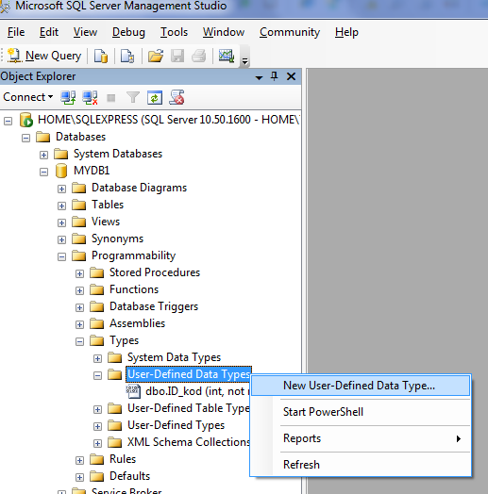

- Появится окно свойств пользовательского типа данных. В поле name введите имя нового типа данных, затем задайте системный тип и длину вашего пользовательского типа данных. Если ваш тип данных позволяет использовать null-значения, то установите флажок Allows Nulls. Если ваш тип данных должен использовать какие-либо предопределенные правила и значения, то выберите их в соответствующих полях со списками. Чтобы сохранить ваш тип данных, нажмите «Ok»

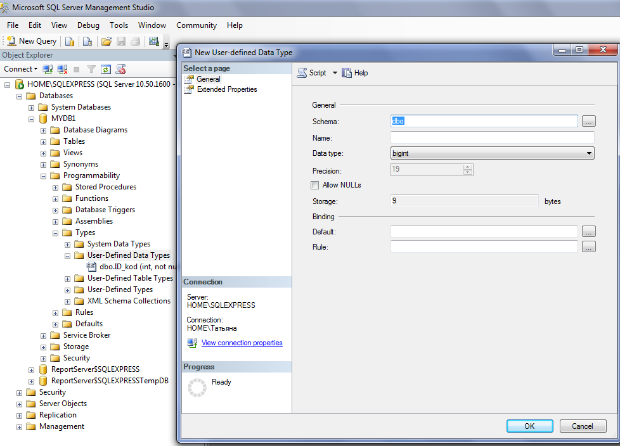

Если вы создадите пользовательский тип данных в пользовательской БД и захотите посмотреть новый тип через Management Studio, то выберите команду Refresh в меню Active Management Studio.
Создание таблиц
Создание таблиц с помощью Management Studio
Для создания таблицы базы данных при помощи Management Studio выполните следующую последовательность шагов:
- Находясь в Management Studio, раскройте группу SQL Server, а затем раскройте сервер.
  - Раскройте папку Database, чтобы стали видны имеющиеся базы данных
  - Раскройте базу данных, в которой вы хотите работать
  - Нажмите правой кнопкой мыши на папку Table (таблицы) и в появившемся контекстном меню выберите New Table.
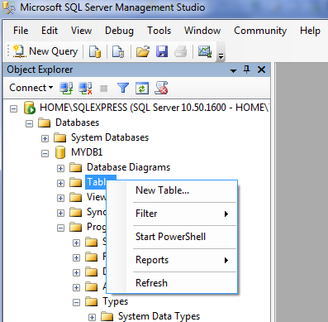
  - Каждая строка таблицы в окне New Table обозначает одну колонку таблицы базы данных. Каждая колонка таблицы в окне New Table обозначает какой-либо атрибут колонки таблицы – тип данных, длину или способность хранить null-значения. Задайте каждую из колонок вашей таблиц базы данных, заполняя поочередно строки таблицы окна: введите имена таблиц в колонке Column Name, выберите тип данных в выпадающих меню в колонке Data Type и выберите длину типа данных (если это допустимо). Для переключения флажков в колонке Allow Nulls (Разрешаются Null-значения) пользуйтесь клавишей Shift или нажимайте мышью. В результате будет запрещаться или разрешаться применение Null-значений. Данные в строках таблицы базы данных будут физически храниться в порядке, в котором вы задали колонки. Если вы захотите вставить в окно New Table строчку с определением колонки между двух уже имеющихся определений, то нажмите правой кнопкой мыши на строчку окна, под которой вы хотите вставить новую строчку, и в появившемся контекстном меню выберите команду Insert Column (Вставить колонку). Чтобы удалить строчку, нажмите правой кнопкой мыши на эту строчку и выберите Delete Column (Удалить колонку) в контекстном меню. Одну из колонок можно задать как колонку первичного ключа (при необходимости), нажав на ее имя правой кнопкой мыши и выбрав Set Primary Key (Задать первичный ключ) в контекстном меню. Рядом с именем колонки появится изображение ключа.

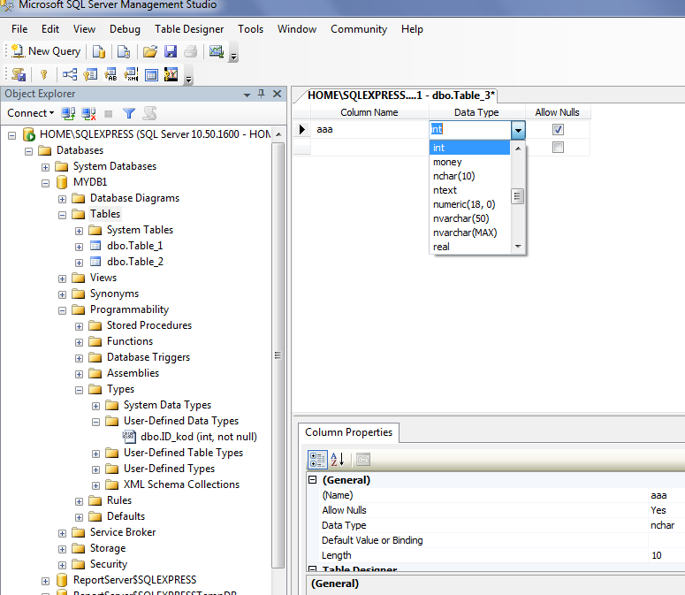 | 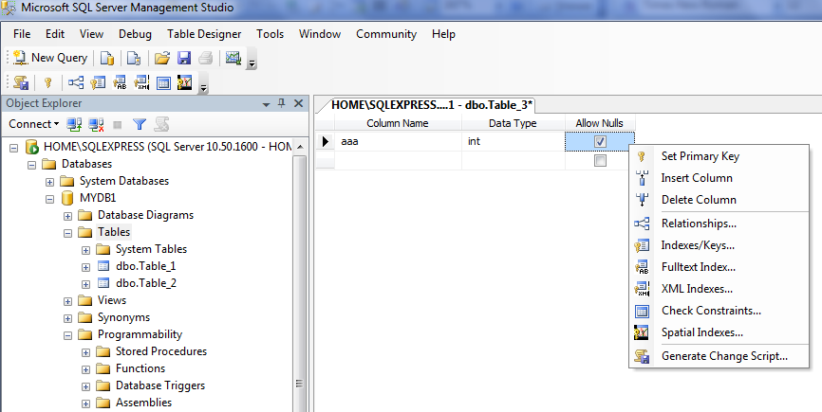

  - В нижней части окна New Table имеется вкладка с названием Columns, при помощи которой можно менять некоторые атрибуты колонки, выбранной в верхней части окна, например, устанавливать значения по умолчанию. Вы можете создавать и другие ограничения и индексы для таблицы, нажимая на имена колонок правой кнопкой мыши и выбирая в контекстном меню Indexes/Keys (Индексы/Ключи), Relationships (Взаимоотношения), Constraints (Ограничения) или Properties (Свойства таблиц и индексов) рядом со значком-иконкой Save (Сохранить) в панели инструментов. Независимо от выбранного способа, появится окно свойств таблиц и индексов. Имя вашей таблицы будет обозначаться как table1 и т.д. При сохранении таблицы ее имя можно изменить.

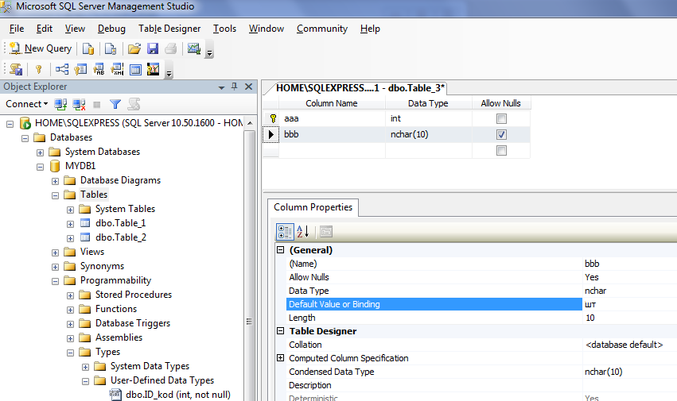 | 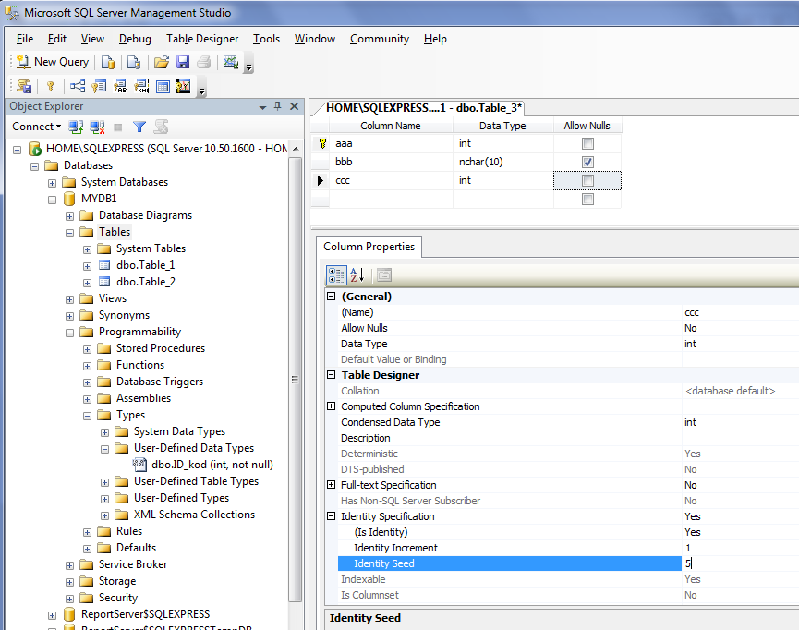
Значение по умолчанию | Свойство IDENTITY
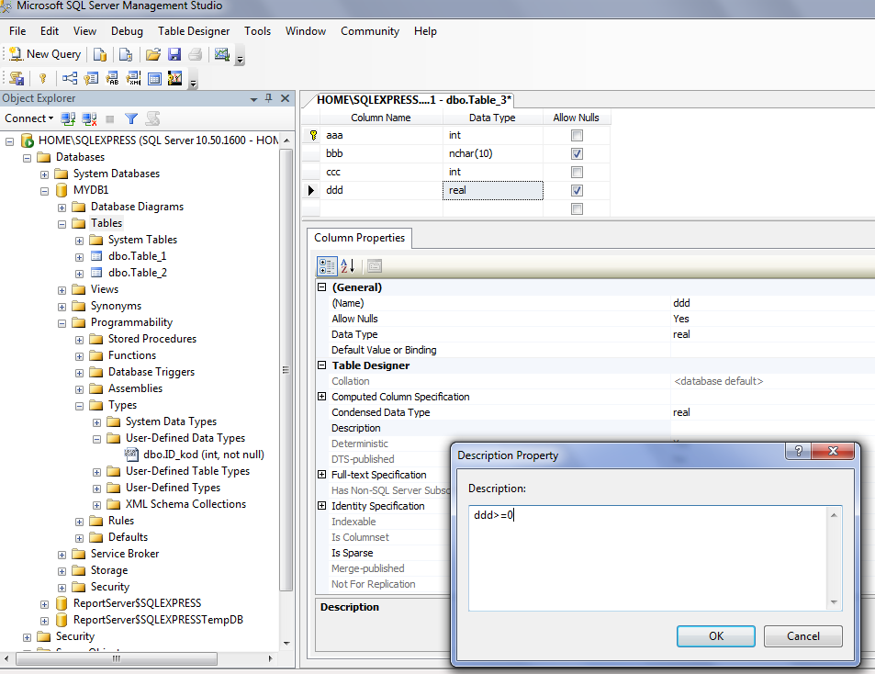 | 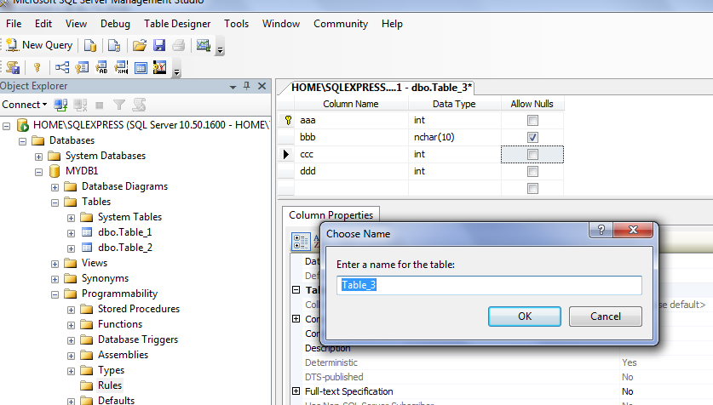
Ограничение CHECK | Сохранение таблицы
  - Чтобы дать имя новой таблице, нажмите значок-иконку Save. Появится диалоговое окно, в котором вы можете задать имя таблицы. Введите с клавиатуры нужное имя и нажмите OK, и тогда спроектированная таблица будет создана, а заданная информация о свойствах сохраниться. Теперь можно закрыть окно New Table, и имя вашей таблицы появится в правой панели Management Studio.

Создание таблиц с помощью шаблона Query Editor
Применение операторов T-SQL для создания таблиц
Чтобы создать таблицу БД нужно:
- Запустить Query Editor и убедиться, что вы выбрали вашу базу данных
- В панели запросов наберите (приведенный ниже текст) операторы и запустите их, нажатием клавиш F5 или Ctrl-E:
CREATE TABLE Product_Info
( ProductJD smallint IDENTITY (1,1) NOT NULL,
Product_Name char(20) NOT NULL,
Description char(30) NULL,
Price smallmoney NOT NULL,
Brand_ID smallint)
3. После чего нажмите Refresh в Object Explorer, чтобы обновить дерево объектов БД и имя вашей таблицы появится в правой панели Management Studio
Разрешение модификации таблиц
В MS SQL SERVER 2016 после создания и сохранения любой таблицы, при изменении любого свойства любого столбца, появляется ошибка, так как по умолчанию в Management Studio 2016 включен запрет сохранения сделанных с помощью дизайнера изменений, которые требуют повторного создания изменяемого объекта.
Для решения этой проблемы заходим в меню ‘Tools’->’Options’

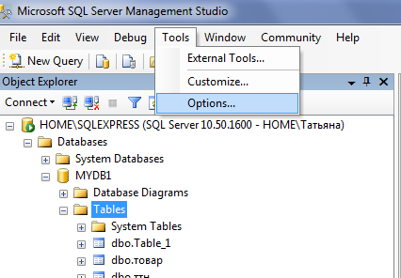

В открывшемся окне находим в дереве ветку «Designers». В этой ветке кликаем на ветку «Tables and Database Designers». Среди появившихся опций снимаем галочку с поля «Prevent saving changes that require table re-creation».

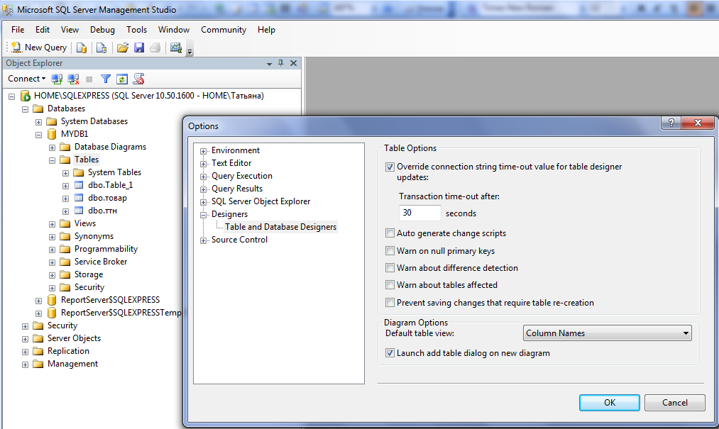

Создание и использование умолчаний, ограничений и правил с помощью T-SQL
Умолчания, ограничения и правила - это необязательные атрибуты, которые можно определять по колонкам и таблицам базы данных. Умолчания (значения по умолчанию) - это значения, которые заносятся в определенную колонку. Ограничения (constraints) используются как способ идентифицирования допустимых значений для колонки (чтобы отклонять недопустимые значения), а также как средство обеспечения целостности данных в таблицах базы данных и между связанными таблицами. Ограничение только по одной колонке называется ограничением на значение (колонки): оно ограничивает значения только этой колонки. Ограничение, которое влияет на несколько колонок, называется ссылочным ограничением: в этом случае комбинация значений для колонок, указанных в данном ограничении, должна отвечать требованиям этого ограничения. Имеется пять типов ограничений: NOT NULL, UNIQUE, PRIMARY KEY, FOREIGN KEY и CHECK.
Null-значение (null value) - это неизвестное значение, для которого применяется обозначение NULL. Null-значение в колонке обычно означает, что для данной строки этой колонки нет данных, потому что значение неизвестно, либо не имеет смысла, либо не задано или будет задано в будущем. Null-значения - это не пустые значения и не значения числа 0, их настоящие значения неизвестны (unknown), поэтому никакие два null-значения не являются равными.
Свойство IDENTITY. Когда вы создаете таблицу, вы можете задать одну из колонок как идентифицирующую колонку (identity column), добавив к определению колонки свойство IDENTITY. Если колонка создается со свойством IDENTITY, то SQL Server автоматически генерирует для этой колонки значение строки, рассчитываемое по начальному значению и значению приращения. Начальное значение является значением идентификации для первой строки, вставленной в таблицу. Приращение - это величина, на которую SQL Server увеличивает значение идентификации для последовательно вводимых строк. Каждый раз при вводе строки SQL Server присваивает текущее значение идентификации элементу данных в колонке идентификации, вводимому в новую строку. Следующая введенная строка получит значение идентификации, большее, чем текущее максимальное значение идентификации на величину приращения. Идентифицирующие колонки обычно применяются в ограничениях первичного ключа в таблицах, благодаря которым возможна уникальная идентификация строк. Например, если вы зададите IDENTITY(1, 10), то значение идентифицирующей колонки для первой введенной строки будет равно 1, для второй строки будет равно 10, для третьей строки - 20, и т.д. Если начальное значение или приращение не задать, то для них будут применяться значения по умолчанию, равные 1 и 1. Идентифицирующие колонки не могут содержать значения по умолчанию и для них не разрешено применение null-значений. В каждой из таблиц может иметься только одна идентифицирующая колонка.
По умолчанию, непосредственный ввод данных в идентифицирующие колонки невозможен и они не могут быть изменены. Если вы хотите повторить ввод удаленной строки и хотите сохранить старое идентифицирующее значение этой строки, то вы можете преодолеть стандартные настройки, применив такой оператор:
SET IDENTITY INSERT имя.таблицы ON
При помощи этого оператора можно вставить строку и назначить нужное вам значение идентифицирующей колонки. Закончив ввод строки, нужно отменить возможность вставки в идентифицирующую колонку при помощи такого оператора:
SET IDENTITYINSERT имя_таблицы OFF
После этого, SQL Server, в качестве начального значения, применяемого при добавлении следующих строк, возьмет самое большое значение из данной колонки.
Создание умолчания для колонки с помощью оператора CREATE TABLE является предпочтительным, стандартным методом. Следующий оператор создает в базе данных MyDB таблицу, содержащую умолчания для обеих колонок, - columnA (типа char) и columnB (типа int):
CREATE TABLE MyTable
(columnA char(15) NULL DEFAULT "шт",
columnB int NULL DEFAULT 0)
Значение по умолчанию «шт» для колонки columnA совместимо с типом данных char этой колонки, и значение по умолчанию 0 для колонки columnB совместимо с типом данных int. Если при вставке новой строки в таблицу не указывается конкретное значение для одной или обеих колонок, то используется соответствующее значение по умолчанию. Поэтому единственным способом присваивания этим колонкам значения NULL является явная вставка NULL. Null-значения допустимы, поскольку для обеих колонок указан атрибут NULL. Если бы колонки были определены как NOT NULL, то вы не могли бы выполнять явную вставку значения NULL.
Ограничение PRIMARY KEY используется, чтобы задать первичный ключ таблицы, представляемый колонкой или набором колонок, уникальным образом идентифицирующих строку таблицы. Поскольку первичный ключ идентифицирует строку, соответствующая колонка никогда не содержит значения NULL. Если вы определяете ограничение PRIMARY KEY по набору колонок, это ограничение указывает, что комбинация значений этих колонок должна быть уникальной для каждой строки. Ограничение PRIMARY KEY не допускает дублированных значений. Если ограничение PRIMARY KEY присваивается колонке или набору колонок, то по этой колонке или колонкам первичного ключа автоматически создается уникальный индекс. Таблица может иметь только одно ограничение PRIMARY KEY. Колонка с атрибутом IDENTITY хорошо подходит для первичного ключа. Следующий оператор T-SQL представляет один из способов задания колонки SSN как первичного ключа, когда вы определяете таблицу.
CREATE TABLE customer
( first_name char(20) NOT NULL,
midinit char(1) NULL,
last_name char(20) NOT NULL,
SSN char(11) PRIMARY KEY,
Cust_phone char(10) NULL)
Используя альтернативный способ, вы можете присвоить имя этому ограничению, добавив ключевое слово CONSTRAINT. Чтобы присвоить имя PK_SSN вашему ограничению PRIMARY KEY, используйте следующий оператор:
CREATE TABLE customer
(first_name char(20) NOT NULL,
midinit char(1) NULL,
last_name char(20) NOT NULL,
SSN char(11) CONSTRAINT PK_SSN PRIMARY KEY,
cust_phone char(10) NULL)
Вы можете также задать ограничение PRIMARY KEY после того, как определены все колонки таблицы. При использовании этого синтаксиса имя колонки должно быть заключено в круглые скобки и указано после предложения CONSTRAINT, как это показано в следующем операторе:
CREATE TABLE customer
(first_name char(20) NOT NULL,
midinit char(1) NULL,
last_name char(20) NOT NULL,
cust_phone char(10) NULL,
CONSTRAINT PK_SSN PRIMARY KEY (SSN))
Ограничение UNIQUE обеспечивает, что в колонке или наборе колонок не будут допускаться дублированные значения; иными словами, обеспечивается уникальность значений в этой колонке или наборе колонок. Для поддержки этой уникальности SQL Server создает по умолчанию уникальный индекс по колонке или колонкам, указанным в ограничении UNIQUE. Ограничение UNIQUE можно использовать для любой колонки, которая не является частью ограничения PRIMARY KEY. Ограничение UNIQUE можно использовать для колонок, в которых разрешены null-значения, в то время как ограничения PRIMARY KEY нельзя использовать для таких колонок. На колонку с ограничением UNIQUE может ссылаться ограничение FOREIGN KEY. По одной таблице можно задавать несколько ограничений UNIQUE, пока общее число индексов для этой таблицы не превышает 250 индексов.
Чтобы создать ограничение UNIQUE по таблице с помощью T-SQL, используйте оператор CREATE TABLE. Например, следующий оператор создает таблицу customer (покупатель) с ограничением UNIQUE по колонке SSN в виде индекса:
CREATE TABLE customer
(first_name char(20) NOT NULL,
midinit char( 1) NULL,
last_name char(20) NOT NULL,
SSN char(11) NOT NULL UNIQUE CLUSTERED,
cust_phone char(10) NULL)
Ограничение CHECK используется, чтобы ограничить множество допустимых для колонки значений определенными значениями. Значения, которые используются при вставке в колонку или обновлении колонки, проверяются на истинность (значение TRUE) указанного в ограничении булева условия поиска. Например, если бы нам нужно было ограничить диапазон возможных значений, допустимых для колонки price (цена) таблицы items, величинами от $0,01 до $500,00, то мы использовали бы следующий оператор:
CREATE TABLE items
(itemname char(15) NOT NULL,
itemid smallint NOT NULL IDENTITY (1,1),
price smallmoney NULL,
item_desc varchar(30) NOT NULL DEFAULT "none",
CONSTRAINT PK_ itemid PRIMARY KEY (itemid),
CONSTRAINT CK_price CHECK (price >=0.01 AND price <= 500.00) )

Создание и модифицирование ограничений с помощью Management Studio
Чтобы создать таблицу, раскройте в левой панели Management Studio папку сервера и папку базы данных, щелкните правой кнопкой мыши на папке Tables (Таблицы) и затем выберите из контекстного меню пункт New Table (Создать таблицу). Чтобы появилось окно Design Table для какой-либо существующей таблицы, сначала щелкните на папке Tables, щелкните правой кнопкой мыши на имени этой таблицы в правой панели и затем выберите из контекстного меню пункт Design Table.
Чтобы указать, можно или нельзя использовать null-значения в какой-либо колонке, просто установите или сбросьте соответствующий флажок в колонке Allow Nulls (Разрешить null-значения) окна Design Table. Вы можете задать этот параметр при создании таблицы или при ее модифицировании.
Чтобы создать или модифицировать ограничение UNIQUE с помощью Management Studio , выполните следующие шаги:
1. В панели инструментов окна Design Table щелкните на кнопке Indexes/Keys.
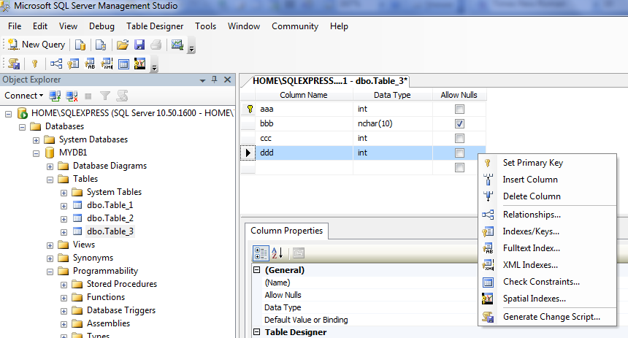
- Появится следующее окно, позволяющее создавать, редактировать и удалять ограничения, связанные с первичными и уникальными ключами
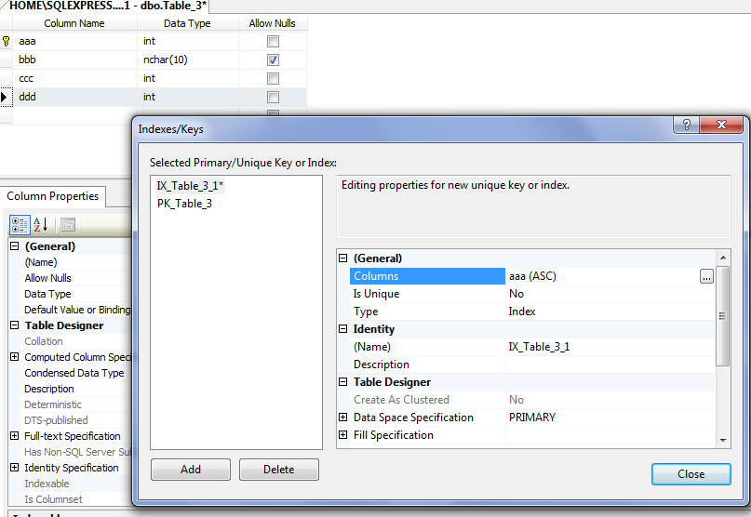
Выберите имена колонок, которые хотите включить в ограничение и определите для него свойства.
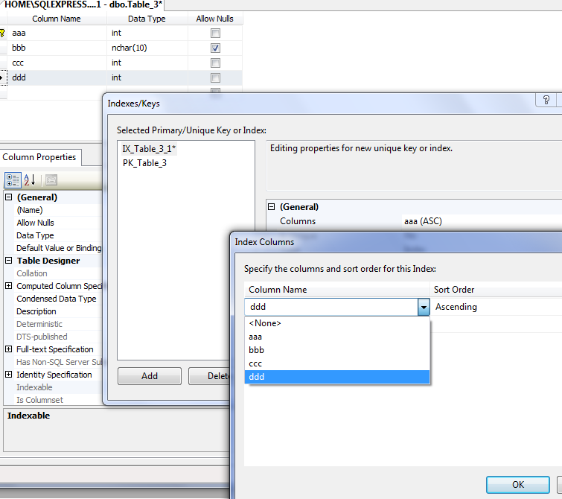 | 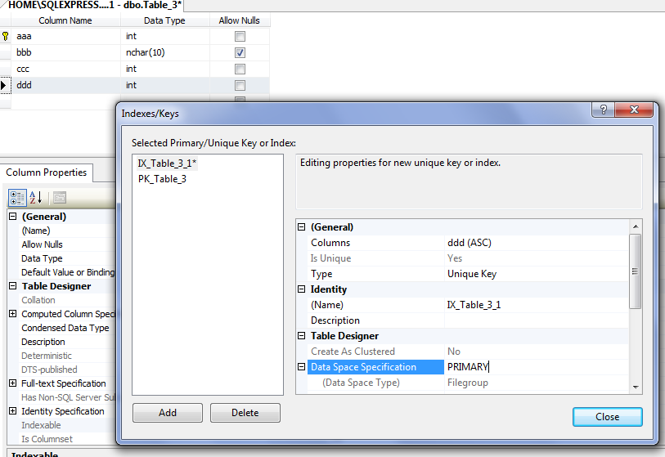
Вы можете задать ограничение PRIMARY KEY по одной колонке или по нескольким колонкам. Эта колонка или колонки должны уникальным образом идентифицировать каждую строку таблицы. Чтобы задать ограничение PRIMARY KEY, выполните следующие шаги:
- В окне Design Table выберите колонку, щелкнув на одной из ячеек в ее строке. (Вы можете выбрать несколько колонок, удерживая клавишу Ctrl и щелкая на серых ячейках слева от имен колонок.)

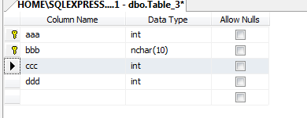

- Щелкните правой кнопкой мыши на одной из выбранных колонок и выберите из контекстного меню пункт Set Primary Key (Задать первичный ключ). Слева от колонок, которые вы задали для первичного ключа, появится изображение небольшого ключа.
- Если вам нужно переместить ограничение PRIMARY KEY в другую колонку, просто задайте эту новую колонку как первичный ключ. От вас не требуется удалить сначала явным образом исходный первичный ключ - SQL Server удалит и снова создаст для вас индекс PRIMARY KEY. Вы можете также модифицировать индекс PRIMARY KEY в окне Properties. Ваши изменения начнут действовать после того, как вы сохраните вашу работу, щелкнув на кнопке Save в панели инструментов.
Чтобы создать ограничение CHECK с помощью окна Design Table, откройте это окно для таблицы, с которой хотите работать, и выполните следующие шаги.
1. Щелкните правой кнопкой мыши на окне Design Table и выберите из контекстного меню пункт Properties, чтобы появилось окно Properties. Щелкните на вкладке Check Constraints (Ограничения Check и щелкните на кнопке New для таблицы.
2. Далее введите выражение, которое хотите использовать для проверки данных, которые будут вводиться или обновляться.
3. Обратите внимание на три флажка внизу этого окна. Установка флажка Check existing data on creation означает, что существующие данные таблицы будут проверяться на соответствие ограничению CHECK и если они не согласуются, то ограничение не будет создано. Установка флажка Enforce constraint for replication (Проверять ограничение для репликации) означает, что данное ограничение будет проверяться при репликации данных. Установка флажка Enforce constraint for INSERTS and UPDATEs просто означает, что ограничение CHECK будет активизировано. Если не установить этот флажок, то данное ограничение будет создано, но оно не будет активизировано, т.е. не будет оказывать никакого влияния.
4. Щелкните на кнопке Close и затем щелкните на кнопке Save, чтобы сохранить новое ограничение. Чтобы модифицировать ограничение CHECK, используйте вкладку Check Constraint для изменения имени (Constraint name), выражения (Constraint expression) и флажков.
Вы можете также использовать вкладку Check Constraints для удаления ограничения CHECK, выбрав в списке Selected Constraint (Выбранное ограничение) имя ограничения, которое хотите удалить, и щелкнув на кнопке Delete.

Создание и использование индекса
Индекс - это вспомогательная структура данных, используемая системой SQL Server для доступа к данным. В зависимости от типа индекса он хранится вместе с данными или отдельно от данных.
В системах без индексов весь поиск данных должен выполняться путем сканирования таблиц. При сканировании таблиц приходится читать все данные и сравнивать их с запрашиваемыми данными. Используя индекс, вы можете кардинально снизить количество операций ввода-вывода, ускорив доступ к данным и освободив системные ресурсы для других операций.
Индексным ключом называется колонка или колонки, которые используются для формирования индекса. Индексный ключ - это значение, позволяющее быстро находить строку, содержащую нужные вам данные. Простой индекс определяется только по одной колонке таблицы. Составной индекс - это индекс, определенный более чем по одной колонке. Доступ к составному индексу может осуществляться с помощью одного или нескольких индексных ключей.
Вы можете определить индекс SQL Server как уникальный или неуникальный. В уникальном индексе каждое значение индексного ключа должно быть уникальным. В неуникальном индексе допускается дублирование индексных ключей в таблице данных.
Уникальный индекс содержит только одну строку данных для каждого индексного ключа; иными словами, значения индексного ключа не могут присутствовать в индексе более одного раза. SQL Server обеспечивает уникальность индекса по колонкам или комбинации колонок, образующих ключ индекса. SQL Server не допускает занесения дублированных значений ключа в базу данных. SQL Server создает уникальные индексы, если задали по таблице ограничение PRIMARY KEY или ограничение UNIQUE.
Индекс можно сделать уникальным, только если уникальны сами данные. Если данные какой-либо колонки не обладают свойством уникальности, то вы можете все же создать уникальный индекс, используя составной индекс. Если вы попытаетесь вставить в таблицу строку, которая дает дублированное значение индексного ключа в уникальном индексе, то вставка не будет выполнена.
Неуникальный индекс может содержать дублированные значения. Неуникальный индекс не столь эффективен, как уникальный индекс, поскольку для считывания запрошенных данных он требует дополнительной обработки (дополнительных операций ввода-вывода). В некоторых случаях использовать неуникальный индекс лучше, чем вообще не использовать никакого индекса.
Существует два типа индексов: кластеризованные индексы и некластеризованные индексы. Кластеризованный индекс хранит в своих узлах-листьях реальные строки данных. Поскольку данные кластеризованного индекса хранятся в узлах-листьях, то данные становятся доступны, как только найден определенный узел-лист, что может сокращать количество операций ввода-вывода. Еще одним преимуществом кластеризованных индексов является то, что считываемые данные получаются в отсортированном по индексу виде. Недостатком использования кластеризованного индекса является то, что доступ к таблице всегда происходит через индекс, что может приводить к дополнительной нагрузке на систему. Поскольку в кластеризованном индексе хранятся реальные данные, вы не можете создать более одного кластеризованного индекса по таблице.
Некластеризованный индекс является вспомогательной структурой и не содержит реальных данных таблицы в своих узлах-листьях. В некластеризованном индексе узел-лист содержит значение ключа, а также идентификатор строки (Row ID), указывающий нужную строку в таблице. Это значение обеспечивает быстрый доступ к реальным данным, указывая точное местоположение этих данных. На практике используется несколько некластеризованных индексов по различным колонкам таблицам
Кластеризованные и некластеризованные индексы создаются с помощью мастеров в Management Studio или с помощью команды SQL CREATE INDEX.
1) Создание индекса с помощью Management Studio
Для работы с индексами таблиц следует раскрыть вершину нужной таблицы и выбрать папку Indexes вызвав всплывающее меню этой папки и выбрав пункт New Index, после чего откроется окно создания индекса таблицы, изображенное на рисунке. В этом окне можно выбрать столбцы таблицы входящие в создаваемый индекс.
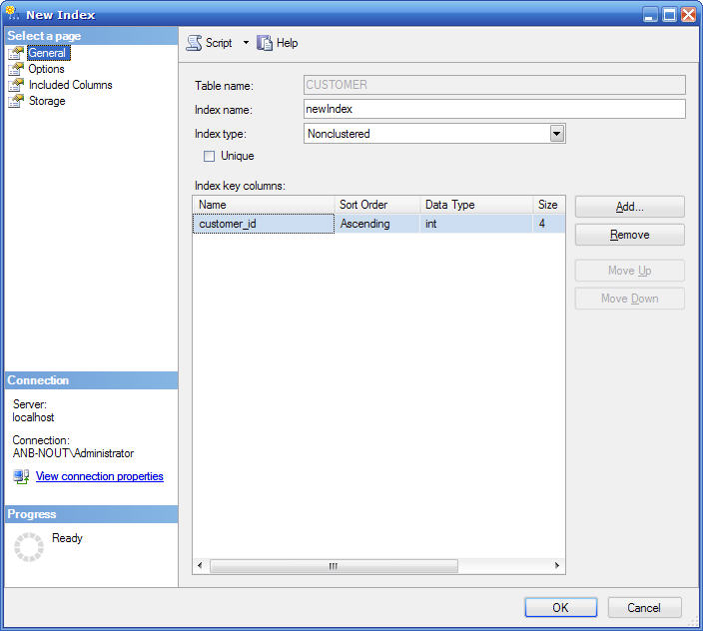
1) Редактирование индекса с помощью Management Studio
- Убедитесь, что окно Management Studio открыто и что вы развернули узлы древовидного списка так, чтобы видеть узлы внутри вашей базы данных
- Найдите таблицу, которую необходимо снабдить индексом и щелкните на ней правой кнопкой мыши и выберите команду Design table. В результате откроется диалог Properties, в котором следует выбрать вкладку Indexes/Keys. Появится следующее окно, позволяющее создавать, редактировать и удалять ограничения, связанные с индексами. Установите в нем нужные вам параметры индекса.
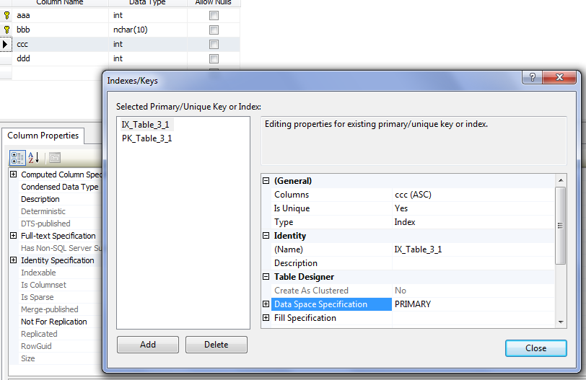

Создание индекса с помощью T-SQL
Используя T-SQL для создания индекса, вы можете генерировать сценарий для соответствующей команды и запускать его многократно. Кроме того, этот метод создания индекса дает вам больше гибкости, поскольку вы имеете доступ к большему числу параметров. Вы можете также выполнять этот сценарий с помощью редактора запросов Query Editor.
Для создания индекса с помощью T-SQL вы должны использовать оператор CREATE INDEX. Эта команда имеет следующий синтаксис:
CREATE [UNIQUE] [CLUSTERED | NONCLUSTERED]
INDEX имя индекса ON имя_таблицы
(имя_колонки[, имя_колонки, имя_колонки,... ])
[ WITH параметры ]
[ ON имя_группы_файлов]
Значения в прямоугольных скобках не являются обязательными. Вы можете создать уникальный или неуникальный индекс, кластеризованный или некластеризованный индекс, с одной или несколькими колонками и с необязательными параметрами. Вы можете также дополнительно указать группу файлов, куда нужно поместить данный индекс.
- Запустите Query и введите следующий код в панель Query:
USE MyDB
CREATE CLUSTERED INDEX имя индекса ON имя_таблицы (имя_колонки)
ON [PRIMARY]
GO
- Выполните этот код нажатием клавиш F5 или Ctrl+E.

Отношения базы данных
Отношение в базе данных на SQL-сервере - это логическая связь между двумя таблицами. При установлении отношения между таблицами, мы информируем SQL-сервер, что первичный ключ одной таблицы связан с внешним ключом другой. Таким образом, необходимо иметь по одному ключу в каждой таблице. Отношения можно использовать и для того, чтобы накладывать ограничения целостности на вводимые данные. Данные в двух таблицах должны зависеть друг от друга и установив между этими таблицами отношение можно быть уверенными в том, что никакая SQL-команда не сможет нарушить условия этой зависимости. Ссылочная целостность основывается на идее, что есть две таблицы, которые содержат повторяющуюся информацию, и что эти повторяющиеся элементы должны неукоснительно соответствовать друг другу. Например, если у нас есть первичный ключ в одной таблице, и внешний ключ в другой (при этом они содержат значения, которые в точности соответствуют друг другу), то очень важно, чтобы эти значения либо не менялись вообще, либо менялись одновременно и одинаково.
Существует три основных вида отношений между таблицами, которые могут существовать в базе данных:
- Один-к-одному (один-один).
- Один-ко-многим (один-множество).
- Многие-ко-многим (множество-множество).
Отношение "один-к-одному" - это самое простое для понимания отношение, хотя используется оно сравнительно редко - одна запись в одной таблице должна соответствовать ровно одной записи в другой таблице. Такая ситуация может возникнуть лишь в случаях, например, если вам требуется разбить одну очень большую таблицу на две. СУБД SQL Server 2016 поддерживает также связь «нуль или один к одному». По существу такая связь аналогична связи «один к одному», за исключением того, что с одной из сторон связи допускается наличие или отсутствие строки, соответствующей другой строке.
Один-ко-многим - это самое типичное отношение, которое встречается в реальных базах данных. Всегда существует главная запись (предок), связанная с нулем, одной или несколькими записями в подчиненной таблице. Связь «один к нулю, одному или многим» - еще одна разновидность связи «один ко многим», за исключением того, что она допускает отсутствие значения в ссылающемся столбце.
Отношение "многие-ко-многим". Иногда встречается ситуация, когда ни одной, одной или нескольким записям в главной таблице соответствует ни одна, одна или несколько записей в таблице подчиненной. В качестве иллюстрации можно привести пример компании, которая располагает несколькими складами (их состояние отражено в главной таблице), причем склады эти снабжают товарами несколько магазинов (подчиненная таблица). Если склады организованы таким образом, что несколько складов могут снабжать один и тот же магазин (например, каждый склад специализируется на определенном виде товаров), то получится, что каждый склад снабжает несколько магазинов, а каждый магазин снабжается несколькими складами. В СУБД SQL Server 2016 не предусмотрен способ непосредственного определения связи "многие-ко-многим", поэтому для организации подобной связи применяется способ, основынный на использовании промежуточной таблицы.
Внешний ключ - это ключ в подчиненной таблице (таблице-потомке), в которой столбец или набор столбцов прямо соответствует аналогичной информации в главной таблице. Внешний ключ существует только тогда, когда существует связь между главной и подчиненной таблицами. После задания внешнего ключа на таблице устанавливаются зависимость между таблицей для которой определяется внешний ключ и таблицей на которую ссылается внешний ключ. Столбцы внешнего ключа могут содержать значение NULL, однако проверка на ограничение FOREIGN KEY игнорируется. Внешний ключ может быть проиндексирован, тогда сервер будет быстрее отыскивать нужные данные. Внешний ключ определяется как при создании, так и при изменении таблиц. Внешний ключ может ссылаться только на те колонки, которые содержат в ссылочной таблице ограничение PRIMARY KEY или UNIQUE. Если вы попытаетесь создать внешний ключ, который ссылается на колонку, не являющуюся частью одного из этих ограничений, то SQL Server возвратит сообщение об ошибке. Кроме того, тип данных и размер колонки или колонок внешнего ключа должны совпадать со ссылочной колонкой или колонками.
Ограничение FOREIGN KEY определяет внешний ключ, который задает связь между двумя таблицами. Колонка или колонки внешнего ключа одной таблицы ссылаются на потенциальный ключ (одна или несколько колонок) в другой таблице. При вставке строки в таблицу с ограничением FOREIGN KEY значения, которые должны быть внесены в колонку или колонки, определенные как внешний ключ, сравниваются со значениями в потенциальном ключе ссылочной таблицы. Если ни одна из строк ссылочной таблицы не соответствует значениям во внешнем ключе, то вставка новой строки не выполняется. Но если значения внешнего ключа, которые нужно внести в таблицу, все же имеются в потенциальном ключе другой таблицы, то вставка новой строки будет выполнена. Если значение, которое должно быть занесено в таблицу с ограничением FOREIGN KEY, равно NULL, то это тоже допустимо.
Стандарт SQL предусматривает механизм определения внешних ключей с помощью предложения FOREIGN KEY, а фраза REFERENCES определяет имя родительской таблицы, т.е. таблицы, где находится соответствующий потенциальный ключ. Синтаксическая структура объявления внешнего ключа предусматривает необходимость указания столбца или столбцов, на которые распространяется ограничение FOREIGN KEY и выглядит так:
<имя колонки> <тип данных> <допустимость Null-значений>
FOREIGN KEY REFERENCES <имя таблицы> (<имя колонки>)
[ON DELETE {CASCADE| ON ACTION| SET NULL| SET DEFAULT}]
[ON UPDATE {CASCADE| ON ACTION| SET NULL| SET DEFAULT}]
При использовании этого предложения система отклонит выполнение любых операторов INSERT или UPDATE, с помощью которых будет предпринята попытка создать в дочерней таблице значение внешнего ключа, не соответствующее одному из уже существующих значений потенциального ключа родительской таблицы. Когда действия системы выполняются при поступлении операторов UPDATE и DELETE, содержащих попытку обновить или удалить значение потенциального ключа в родительской таблице, которому соответствует одна или более строк дочерней таблицы, то они зависят от правил поддержки ссылочной целостности, указанных во фразах ON UPDATE и ON DELETE предложения FOREIGN KEY. Если пользователь предпринимает попытку удалить из родительской таблицы строку, на которую ссылается одна или более строк дочерней таблицы, язык SQL предоставляет следующие возможности:
- CASCADE - выполняется удаление|модификация строки из родительской таблицы, сопровождающееся автоматическим удалением всех ссылающихся на нее строк дочерней таблицы;
- SET NULL - выполняется удаление|модификаия строки из родительской таблицы, а во внешние ключи всех ссылающихся на нее строк дочерней таблицы записывается значение NULL;
- SET DEFAULT - выполняется удаление|модификация строки из родительской таблицы, а во внешние ключи всех ссылающихся на нее строк дочерней таблицы заносится значение, принимаемое по умолчанию;
- NO ACTION - операция удаления|модификации строки из родительской таблицы отменяется. Именно это значение используется по умолчанию в тех случаях, когда в описании внешнего ключа фраза ON DELETE опущена.
Чтобы получить более ясное представление о внешних ключах, рассмотрим некоторые примеры. Сначала мы создадим таблицу с именем items (товары), которая содержит ограничение PRIMARY KEY по колонке itemid (идентификатор товара), как в следующем операторе:
CREATE TABLE items
(itemname char(15) NOT NULL,
itemid smallint NOT NULL IDENTITY(1,1),
price smallmoney NULL,
item_desc varchar(30) NOT NULL DEFAULT "none",
CONSTRAINT PK_itemid PRIMARY KEY (item id))
Затем мы создадим таблицу с именем inventory, содержащую ограничение FOREIGN KEY с именем FK_itemid, которое ссылается на колонку itemid в таблице items, как в следующем операторе:
CREATE TABLE inventory
(store_id tinyint NOT NULL,
itemid smallint NOT NULL,
item_quantity tinyint NOT NULL, CONSTRAINT

FK_itemid FOREIGN KEY (itemid) REFERENCES items(itemid))

Диаграмма базы данных в простейшей форме отображает таблицы (с перечислением атрибутов этих таблиц) и отношения между таблицами.

Создание схемы базы данных (диаграммы)
Чтобы создать схему для базы данных с таблицами, выполните следующие шаги:
- Раскройте требуемую БД в левой панели Management Studio и затем щелкните правой кнопкой мыши на Database Diagrams (Схемы). Выберите из контекстного меню пункт New Database Diagram (Выбор новой схемы базы данных), чтобы появилось окно добавления таблиц Add table.
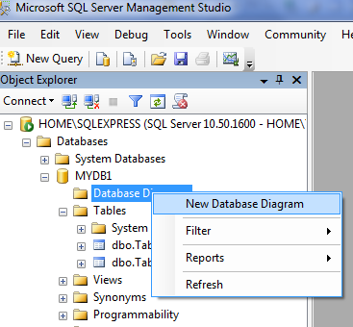 | 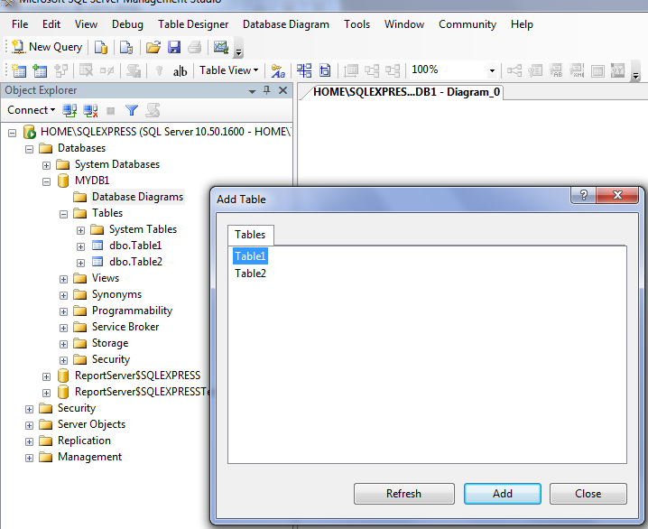

- Щелкните на кнопке Add. Выделите таблицы, которые хотите включить в вашу схему, в списке Available Tables (Имеющиеся таблицы) и затем щелкните на кнопке Add. После щелчка на кнопке вы увидите схему базы данных.
- Сохраните вашу схему, указав описательное имя (введите имя, когда появится соответствующий запрос).
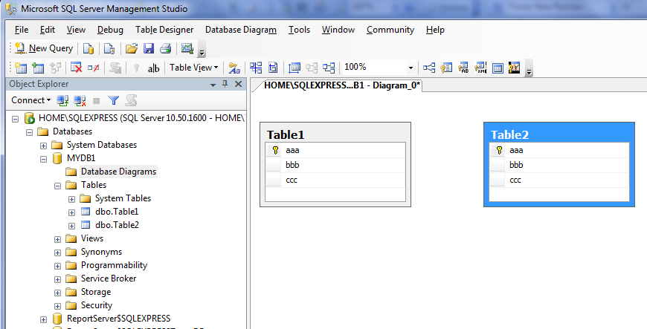 | 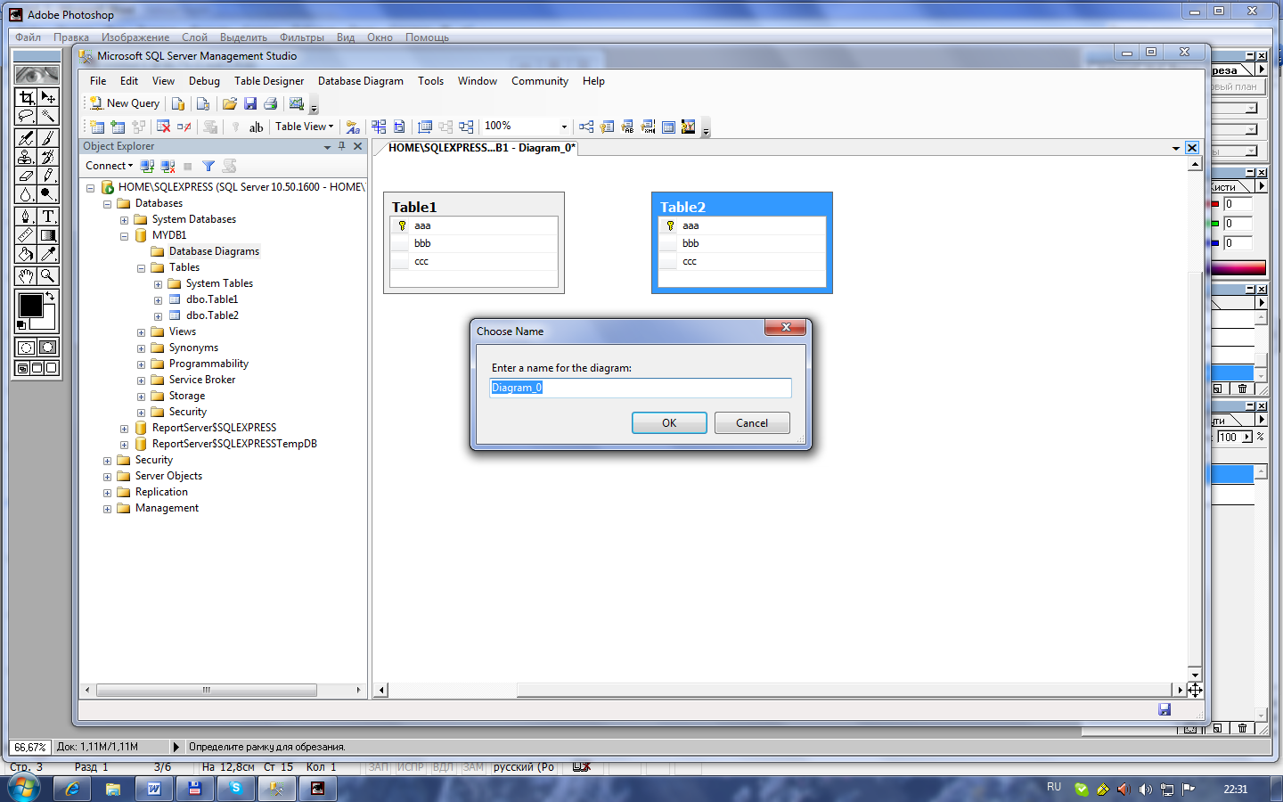

Создание отношений на схеме базы данных
- Раскройте требуемую БД в левой панели Management Studio и затем найдите нужную диаграмму. Щелкните на ней правой кнопкой мыши и выберите команду Modifi. В результате откроется диаграмма
- Для создания отношения найдите столбец в родительской таблице по которому будут связаны два отношения, поместив в этот столбец указатель мыши, нажмите левую кнопку мыши и не отпуская кнопки, переместите указатель до другой таблицы. Отпустите кнопку, когда указатель будут находиться на столбце по которому вы хотите связать два отношения. Нажимать кнопку следует на сером маркере слева от имени столбца.
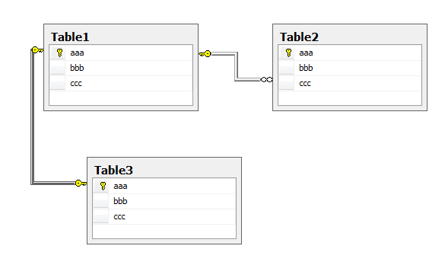
- Такое перетаскивание между столбцами двух таблиц приведет к открытию диалогового окна Tables and Columns, позволяющее подтвердить, действительно ли должна быть установлена связь между столбцами соответствующих таблиц. Подтвердите либо измените имя связи и другие данные и затем щелкните на «Ok».
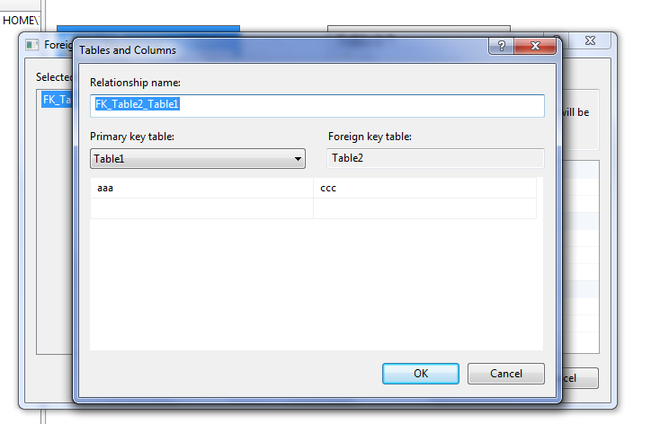
- После щелчка откроется диалоговое окно для определения связей. С помощью этого окна можно определить параметры настройки, которые могут потребовать корректировки (например, способы поддержания ограничений целостности), а затем сохранить информацию о новой связи, относящуюся к текущей таблице.
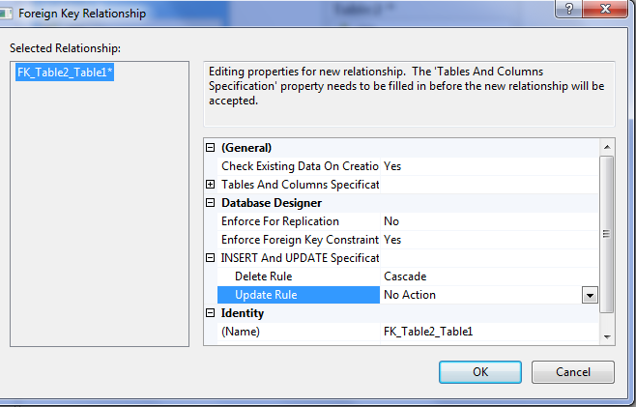

- В результате между таблицами будет создано отношение. Теперь изменения в диаграмме базы данных нужно сохранить, щелкнув на кнопке Save в левой части панели инструментов. Для подтверждения сохранения изменений в диаграмме щелкните на Yes.

Изменение макета диаграммы базы данных
Часто расположение объектов схемы БД на диаграмме после ее создания SQL Server не очень удобно для восприятия и его лучше изменить.
- Откройте окно диаграммы БД. Вначале следует изменить масштаб отображения, для чего на панели инструментов выберите масштаб под размер диаграммы.
- Следующее изменение может заключаться в перемещении таблиц. Чтобы выделить таблицу для ее перемещения, достаточно поместить указатель мыши в левый верхний угол той области, в которой необходимо выделить таблицы, нажать левую кнопку и, не отпуская кнопки, растянуть область так, чтобы она покрыла необходимые таблицы. Затем отпустите кнопку, и таблицы будут выделены. Захватив мышью одну из выделенных таблиц, продолжая удерживать кнопку мыши нажатой, вы можете перетащить таблицы в другое место на диаграмме и затем отпустите кнопку мыши.
- При отображении таблицы, показываются только имена столбцов. Если такой информации недостаточно, то при помощи кнопки Table Niew на панели инструментов можно изменить режим отображения таблиц. Такое меню можно раскрыть, щелкнув на таблице правой кнопкой мыши и выбрав в контекстном меню команду Table View.
- Диаграмму можно снабдить этикеткой. Для этого используют кнопку a⏐b (New Text Annotation), которая позволяет добавить текст в область диаграммы. Щелкните на этой кнопке и на диаграмме появится текстовое поле, в которое можно ввести описание диаграммы. После этого найдите для текста на диаграмме подходящее место.
- При необходимости добавить на диаграмму новую таблицу (вы ее только что создали и хотите обновить диаграмму), то воспользуйтесь на панели инструментов кнопкой Add table on diagram.
- При помощи диаграммы можно создать и новую таблицу в составе БД. Для этого на панели инструментов выберите кнопку New table. В результате появится окно с запросом имени таблицы, введите это имя и нажмите «Ok». После чего откроется диалоговое окно конструирования таблицы. Заполнив это окно, щелкните на нем правой кнопкой мыши. В появившемся контекстном меню вы увидите среди прочих команды Delete table from database и Remove table from diagram. Первую команду выполнить пока невозможно, так как таблица храниться только в ОЗУ, то удалить ее из БД нельзя. При выборе второй команды система вам предложит выбор – сохранить созданную таблицу вне данной диаграммы. При выборе NO, таблица будет удалена без сохранения. После этого сохраните диаграмму, щелкнув на кнопке Save на панели инструментов.

Добавление данных при помощи SQL-команды INSERT
Первый метод вставки данных заключается в использовании SQL-команды INSERT в Query Editor.
1. Запустите Query Editor.
2. Найдите в окне Object Explorer узел нужной вам таблицы и выделите его.
3. Щелкните правой кнопкой мыши и выберите в контекстном меню команду Script Table As, за которой скрываете» вложенное меню, в котором следует выбрать Insert to, а затем New Query Editor Windows.
4. В результате вы увидите фрагмент кода, который не помещается в окне (обратите внимание, в окне Query Editor отсутствует перенос по словам). Вот готовый к правке код, который сгенерирован в панели запросов окна Query Editor:
INSERT INTO [имя_базы_данных].[dbo].[имя_таблицы] ([имя_атр1], [имя_атр2], [имя_атр3], [имя_атр4], . . .)
VALUES (знач_атр1, знач_атр2, знач_атр3, знач_атр4, . . .)
5. Отредактировав код в панели запросов Query Editor, вы сможете убедиться, что следующая секция кода действительно добавляет данные в таблицу.
7. Выполните код, нажав F5 или Ctrl+E или щелкните на кнопке Execute (ВЫПОЛНИТЬ) на панели инструментов.
В операторе вставки указывается каждый столбец таблицы.
Один из способов избежать необходимости в том, чтобы вводить при вставке записи данные в каждый столбец, заключается в разрешении значений NULL для столбцов. Для этого требуется лишь установить флажок Allow Nulls (Разрешить NULL-значение). Существует главное правило, касающееся значений NULL, и заключается оно в том, что первичный ключ не может содержать в себе значений NULL.
Другой способ избежать необходимости по вводе данных в каждый столбец таблицы заключается и использовании значений по умолчанию. Сущность этого механизма состоит в том, что для столбца определяется значение, которое он получит по умолчанию при добавлении новой строки в таблицу, причем в запросе на вставку данных это никак не упоминается. Значения по умолчанию используют в случаях, когда требуется выполнить множество операций INSERT для столбца, значения в котором при этом не меняются.
Если вы попытаетесь добавить в таблицу данные, которые нарушают наложенные условия, в этом случае запись не будет вставлена в таблицу.
Если команда INSERT попытается ввести данные в identity-столбец, также произойдет ошибка.
Добавление данных при помощи Management Studio
1. Откройте окно Management Studio.
2. Разверните узел нужной базы данных, затем узел с таблицами таблицей и выделите элемент нужной таблицы. Щелкните на нем правой кнопкой мыши и выберите в меню команду Edit Top 200 rows
3. В результате откроется таблица. Сетка этой таблицы должна отображать строки данных, содержащиеся в таблице, но, поскольку данных еще нет, сетка пуста и готова к добавлению записей (строк). Обратите внимание на черную стрелку-треугольник слева. Это маркер текущей записи, который обозначает запись, на которую направлены действия пользователя. В данном случае, этот маркер не уместен, но он станет полезным, когда в таблице будет содержаться хотя бы несколько записей.
4. Эта операция сводится к тому, чтобы ввести информацию в необходимые столбцы. Однако, если вы осуществите ввод не во все столбцы и оставите пустым столбец, ввод данных в который обязателен, то получите сообщение об ошибке. Нажатие клавиши "стрелка вниз" приводит к тому, что позиция ввода (и указатель текущей записи) перемещается вниз. В этот момент SQL-сервер попытается обновить в таблице запись, которую вы покидаете.
5. Щелкнув на ОК, мы вернемся назад и сможем доввести недостающие данные. Завершив ввод, мы снова нажмем клавишу стрелка вниз, при этом база данных обновится. Обратите внимание на следующий факт: несмотря на то, что введена лишь первая запись в таблице, в столбце видим значение 2. Очередное значение идентификатора генерируется при каждой попытке вставить запись, вне зависимости от успеха этой попытки. Следствием этого факта могут стать пробелы в нумерации строк. Эта проблема легко решается при помощи Query Editor. При необходимости, можно сбросить текущее значение счетчика таким образом, что Query Editor начнет отсчет с более желательного для вас числа. Синтаксис этой команды несложен:
DBCC CHEKIDENT ("имя таблицы"[, {NORESEED|RESEED [новое_значение_счетчика]}])
где,
- имя таблицы, в которой вы хотите сбросить счетчик автоматических значений, необходимо заключить в апострофы (одинарные кавычки).
- параметр NORESEED можно использовать для того, чтобы получить от SQL-сервера предполагаемое значение счетчика, то есть иными словами, максимальное из имеющихся в столбце значений,
- счетчик для таблицы можно сбросить автоматически, просто указав параметр RESEED без значения. При этом будет просмотрена вся таблица и счетчик примет наибольшее из существующих уже значений. Альтернативная возможность заключается в том, чтобы явным образом указать желаемое значение счетчика, отделив его запятой от зарезервированного слова RESEED.
Удаление данных
Удаление данных из таблицы производится командой DELETE. Ее синтаксис:
DELETE
FROM имя_таблицы
Where условие_отбора
Одной командой можно удалять записи только из одной таблицы.
Удалять записи из таблицы можно также при помощи Management Studio.
1. Откройте Management Studio, откройте базу данных и найдите нужную таблицу. Щелкните на ее значке правой кнопкой мыши, выберите в контекстном меню команду Edit Table 200 rows
- В результате будут выбраны строки таблицы. Выделите произвольную строку щелчком на серой вертикальной панели слева. В примере выделена верхняя строка.
- Теперь нажмите клавишу Delete. В ответ на экране появится окно сообщения, запрашивающее ваше подтверждение. Чтобы удалить запись, щелкните нa Yes (Да).
- 4. В результате вы увидите, что запись из таблицы удалена.
- Другой способ удалить запись состоит в том, чтобы щелкнуть на соответствующей строке правой кнопкой мыши и выбрать в контекстном меню команду Delete

Усечение таблицы
Все операции удаления строк посредством оператора DELETE записываются в журнал транзакций. Каждый раз, когда удаляется запись, этот факт регистрируется в журнале транзакций. Если вы удаляете очень много записей из таблицы до того, как закрыть транзакцию, ваш журнал транзакций будет расти очень быстро. В этой ситуации, чтобы не расходовать ресурсы, используют команду TRUNCATE TABLE.
Оператор TRUNCATE TABLE удаляет все записи и таблице без обработки транзакций и без ведения журнала. Синтаксис команды усечения таблицы
TRUNCATE TABLE имя_таблицы
При использовании команды TRUNCATE TABLE после закрытия транзакции никакого способа восстановить удаленные таким образом данные не существует. Удаляются все записи, невозможно удалить записи выборочно. Одно из ограничений этой команды заключается в том, что ее нельзя применять к таблицам, содержащим внешние ключи.
Удаление таблицы
Другой способ быстро удалить данные из таблицы состоит в том, чтобы удалить саму таблицу, а затем заново ее создать. Чтобы удалить таблицу, используйте следующий код:
DROP TABLE имя_таблицы
Команда DROP TABLE не может удалить таблицу, содержащую внешние ключи. В такой ситуации необходимо удалить вначале ключи, а затем уже удалять таблицу.

Транзакции
Транзакция представляет собой единицу работы, которая должна быть подвергнута тесту ACID (Atomicity, Consistency, Isolation и Durability - Атомарность, Целостность, Изоляция и Окончательность), прежде чем быть классифицированной, как транзакция.
В своей простевшей форме атомарность означает: все изменения данных, входящие в транзакцию, должны быть успешно завершены, или же отменены все вместе, то есть изменения, которые к моменту сбоя уже успели произойти, должны быть отменены.
Вне зависимости от того, принята транзакция или отменена, целостность данных должна сохраниться.
Любые изменения данных, проводимые в рамках транзакции, должны быть изолированы от изменений, идущих в рамках любой другой транзакции. Каждая транзакция должна видеть данные в том состоянии, которое они либо имели до начала другой транзакции, либо пробрели после ее завершения. Невозможно увидеть промежуточное состояние данных, которое они имеют в процессе выполнения транзакции.
После того как транзакция завершена, все данные приобрели свое окончательное состояние. и изменить их можно только при помощи другой транзакции. Любой системный сбой (как программный, так и аппаратный) не должен повлиять на состояние данных после завершения транзакции.
В транзакцию можно заключить любые манипуляции с данными, будь то обновление, вставка или удаление. Речь может идти о манипуляциях с единственной записью или с набором записей. Транзакции нужны только в тех случаях, когда данные в результате манипуляций изменяются, и может возникнуть необходимость отменить внесенные изменения. При работе с транзакциями нужно помнить, что, начав транзакцию, вы блокируете часть таблицы или даже всю таблицу и, при определенных настройках базы данных, можете сделать невозможной работу других пользователей. Более того, в результате выполнении транзакции может возникнуть тупиковая ситуация.
По этой причине рекомендуется делать транзакции небольшими, короткими и ни при каких обстоятельствах не удерживать блокировку более чем на несколько секунд. Чтобы достигнуть этого, необходимо помещать в транзакцию минимальное число строк кода и принимать в последующем коде решение об отмене транзакции или ее принятии настолько быстро, насколько это вообще возможно.
Транзакция состоит из двух основных элементов. Это начало (старт) транзакции и окончание транзакции, когда мы решаем, принять транзакцию или отменить ее. Команда BEGIN TRAN объявляет начало транзакции. Собственно транзакция стартует с момента выполнения этой команды. Начиная с итого момента и оканчивая моментом выполнения одной из двух команд - COMMIT TRAN или ROLLBACK TRAN - любые операции, вносящие изменения в данные, относятся к данной транзакции.
Команду BEGIN TRAN можно дополнить именем транзакции длиной до 32 символов. Если вам потребуется вложенная транзакция, то есть транзакция, стартующая внутри другой транзакции, то именем можно снабдить только "внешнюю" транзакцию.
Команда COMMIT TRAN завершает транзакцию и записывает все изменения в базу данных. После выполнения этой команды отмена изменений становится невозможной. Это команда должна выполняться только тогда, когда все изменения уже готовы для того, чтобы стать окончательными.
Если нам потребуется отменить все изменения, которые успели внести операции, относящиеся к текущей транзакции (например, по причине возникших ошибок), то мы можем использовать команду ROLLBACK TRAN. Представьте себе следующую ситуацию: мы начали транзакцию командой BEGIN TRAN, затем успешно вставили строку в таблицу командой INSERT, а потом команда UPDATE завершилась с ошибкой. Мы можем "откатить" таблицу к предыдущему состоянию, то есть состоянию еще до выполнения команды INSERT при помощи команды ROLLBACK TRAN. Таким образом, команда INSERT также будет отменена, несмотря на то, что она была выполнена успешно и без ошибок.
Основное назначение блокировок состоит в том, чтобы начавшаяся транзакция, которая вносит изменения в данные и "знает", что их, возможно, придется затем отменить, могла быть твердо "уверенной" в том, что никакая другая транзакция к этому моменту не изменит данные еще раз. Однако с таким подходом связана одна проблема, заключающаяся в следующем: SQL-сервер не может просто блокировать данные, уже подвергшиеся изменению в транзакции. Блокируются данные, которые изменены не завершившейся транзакцией (блокировка на уровне строки или записи), но сервер может заблокировать и всю базу данных (блокировка на уровне базы данных). Между этими двумя крайними случаями есть целый ряд промежуточных уровней, поэтому можно заблокировать большие или меньшие ресурсы, в зависимости от выполняемых операций.
Блокировками SQL-сервер управляет автоматически, но понимание происходящих при этом процессов позволит вам эффективно использовать блокировки в ваших транзакциях.
Обновление данных на основе механизма транзакций
1. Запустите Query Editor. Первый пример демонстрирует в действии использование команды COMMIT TRAM.
2. Введите следующий код и выполните его.
SET QUOTED_IDENTIFIER OFF
GO
BEGIN TRAN Restore_Value
DECLARE @ValueToUpdate varchar (30)
SET @ValueToUpdate = " Значение_1"
UРDATE имя_таблицы
SET имя_столбца = @ValueToUpdate
Where условие_отбора
COMMIT TRAN
Обратите внимание, что COMMIT TRAN не использует имя транзакции, заданное в BEGIN TRAN.
3. Теперь мы продемонстрируем другой исход транзакции - отмену иди "откат" транзакции при помощи команды ROLLBACK TRAN.
SET QUOTED_IDENTIFIER OFF
GO
BEGIN TRAN
UРDATE имя_таблицы
SET имя_столбца = " Значение_1"
Where условие_отбора
4.После выполнения этого кода, мы увидим, что произошла ошибка: весь столбец принял одно и тоже значение " Значение_1" .
5. Чтобы исправить ошибку, нужно воспользоваться командой ROLLBACK TRAN. Выполните эту команду. Это можно сделать в панели запросов.

Лабораторная работа рассчитана на 3 часа аудиторных занятий и состоит в изучении теоретического материала и получении практических навыков по определению таблиц базы данных, созданию правил, ограничений, умолчаний, пользовательских типов данных, индексов. Сдача лабораторной работы заключается в ответе на контрольные вопросы и демонстрации индивидуального задания на ПК.
Содержание отчета:
- Название и цель работы.
- Индивидуальное задание.
- Скрипты на создание пользовательского типа данных и таблиц БД, в соответствии с индивидуальным заданием.
- Схема (диаграмма) БД с аннотацией.
- Описание зависимостей между таблицами БД, включая правила ограничений целостности и созданные индексы.
- Скрины экранной формы Edit Top 200 rows для каждой из таблиц БД с тестовыми наборами данных.

Контрольные вопросы
- Перечень поддерживаемых типов данных?
- Пользовательский тип данных. Назначение и способы создания?
- Способы определения таблиц?
- Назначение умолчаний, правил и ограничений?
- Перечень поддерживаемых умолчаний, ограничений, правил?
- Способы назначений умолчаний, ограничений, правил
- Что представляют собой Null-значение?
- Свойство колонки IDENTITY?
- Назначение механизма отношений. Виды отношений?
- Способы создания отношений
- Ссылочная целостность данных. Способы ее поддержания?
- Способы отображения зависимостей между таблицами БД
- Способы построения и изменения схемы БД
- Назначение и классификация индексов
- Способы создания индексов
- Способы ввода данных в таблицы. Ограничения целостности при вводе данных
- Понятие транзакции. Свойства транзакций
- Удаление данных, усечение таблиц, удаление таблиц

Индивидуальное задание
- Создать пользовательский тип данных.
- Определить таблицы базы данных в соответствии с требованиями индивидуального варианта задания (при создании таблиц определите в них первичные ключи и при необходимости используйте значения по умолчанию, ограничения и правила и созданный вами в п. 1 пользовательский тип данных).
- Построить диаграмму вашей базы данных.
- Определить внешние ключи.
- Создать неуникальные индексы для атрибутов таблиц базы данных, которые являются внешними ключами.
- Построить отношения (связи) между таблицами базы данных и задать правила ограничений целостности.
- Ввести в ваши таблицы тестовые наборы данных (в родительские таблицы – не менее 10 записей, в дочерние – не менее 20). При необходимости откорректируйте созданные в лабораторной работе № 2 ограничения на вводимые данные.

